**Bộ sách: Cánh diều – Toán 7**

**Đề kiểm tra giữa học kì II năm học 2022 – 2023**

**A. Ma trận đề kiểm tra giữa kì II**

**Môn: Toán – Lớp 7 – Thời gian làm bài: 90 phút**

|  |  |  |  |  |  |  |  |  |  |  |  |
| --- | --- | --- | --- | --- | --- | --- | --- | --- | --- | --- | --- |
| **STT** | **Nội dung kiến thức** | **Đơn vị kiến thức** | **Mức độ kiến thức, kĩ năng cần kiểm tra, đánh giá** | | | | | | | | **Tổng**  **% điểm** |
| **Nhận biết** | | **Thông hiểu** | | **Vận dụng** | | **Vận dụng cao** | |
| **TN** | **TL** | **TN** | **TL** | **TN** | **TL** | **TN** | **TL** |
| **1** | **Một số yếu tố thống kê và xác suất** | *Một số yếu tố thống kê* | 2 |  |  | 4 |  |  |  |  | **60%** |
| *Một số yếu tố xác suất* | 1 |  | 1 |  |  | 1 |  | 1 |
| **2** | **Tam giác** | *Tổng các góc của một tam giác. Quan hệ giữa góc và cạnh đối diện. Bất đẳng thức tam giác* | 1 |  | 1 |  |  |  |  |  | **40%** |
| *Hai tam giác bằng nhau. Ba trường hợp bằng nhau của tam giác* | 2 |  |  | 2 |  | 1 |  |  |  |
| **Tổng: Số câu**  **Điểm** | | | 6  (1,5đ) |  | 2  (0,5đ) | 6  (5,0đ) |  | 2  (2,0đ) |  | 1  (1,0đ) | **17**  **10** |
| **Tỉ lệ** | | | **15%** | | **55%** | | **20%** | | **10%** | | **100%** |
| **Tỉ lệ chung** | | | **70%** | | | | **30%** | | | | **100%** |

***Lưu ý:***

*− Các câu hỏi ở cấp độ nhận biết và thông hiểu là các câu hỏi trắc nghiệm khách quan 4 lựa chọn, trong đó có duy nhất 1 lựa chọn đúng.*

*− Các câu hỏi ở cấp độ thông hiểu, vận dụng và vận dụng cao là câu hỏi tự luận.*

*− Số điểm tính cho 1 câu trắc nghiệm là 0,25 điểm/câu; số điểm của câu tự luận được quy định trong hướng dẫn chấm nhưng phải tương ứng với tỉ lệ điểm được quy định trong ma trận.*

**BẢN ĐẶC TẢ MA TRẬN ĐỀ KIỂM TRA GIỮA HỌC KÌ II TOÁN – LỚP 7**

|  |  |  |  |  |  |  |  |
| --- | --- | --- | --- | --- | --- | --- | --- |
| **STT** | **Nội dung kiến thức** | **Đơn vị kiến thức** | **Mức độ kiến thức, kĩ năng cần kiểm tra, đánh giá** | **Số câu hỏi theo mức độ** | | | |
| **Nhận biết** | **Thông hiểu** | **Vận dụng** | **Vận dụng cao** |
| **1** | **Một số yếu tố thống kê và xác suất** | *Một số yếu tố thống kê* | *Nhận biết:*  - Nhận biết được những dạng biểu diễn khác nhau cho một tập dữ liệu.  - Nhận biết tính đại diện, tính hợp lí của dữ liệu.  - Đọc các dữ liệu biểu diễn trên biểu đồ. | 2TN |  |  |  |
| *Thông hiểu:*  - Phân loại dữ liệu dựa vào các tiêu chí cho trước.  - Giải thích tính hợp lí của các dữ liệu theo các tiêu chí toán học đơn giản (tính hợp lí, tính đại diện của một kết luận trong phỏng vấn; tính hợp lí của các quảng cáo,...).  - Mô tả và phân tích được các dữ liệu ở dạng biểu đồ thống kê: biểu đồ hình quạt tròn, biểu đồ đoạn thẳng. |  | 4TL |  |  |
| *Một số yếu tố xác suất* | *Nhận biết:*  - Nhận biết số kết quả xảy ra của mỗi biến cố.  - Nhận biết sự kiện là biến cố ngẫu nhiên trong một số trò chơi đơn giản. | 1TN |  |  |  |
| *Thông hiểu:*  - Tìm số kết quả thuận lợi dựa vào dữ kiện đã cho.  - Tính xác suất của một số biến cố trong một số trò chơi đơn giản. |  | 1TN  1TL |  |  |
| *Vận dụng:*  Xác định biến cố không thể, biến cố ngẫu nhiên, biến cố chắc chắn. |  |  | 1TL |  |
|  |  |  | *Vận dụng cao:*  Tính xác suất của một số biến cố ngẫu nhiên trong một số bài toán thực tế |  |  |  | 1TL |
| **3** | **Tam giác** | *Tổng các góc của một tam giác. Quan hệ giữa góc và cạnh đối diện. Bất đẳng thức tam giác* | *Nhận biết:*  - Nhận biết định lí tổng các góc trong một tam giác và trong tam giác vuông.  - Nhận diện loại tam giác dựa vào các góc.  - Khái niệm khái niệm hai tam giác bằng nhau.  - Nhận biết liên hệ độ dài ba cạnh trong một tam giác.  - Nhận biết điều kiện để hai tam giác bằng nhau. | 1TN |  |  |  |
| *Hai tam giác bằng nhau. Ba trường hợp bằng nhau của tam giác* | *Nhận biết:*  - Nhận biết hai tam giác bằng nhau.  - Nhận biết điều kiện để hai tam giác bằng nhau theo các trường hợp cho trước. | 2TN |  |  |  |
| *Thông hiểu:*  - Chứng minh hai tam giác bằng nhau theo ba trường hợp.  - Tìm số đo của góc, độ dài của cạnh trong tam giác.  - Chứng minh hai cạnh, hai góc bằng nhau. |  | 1TN  2TL |  |  |
| *Vận dụng:*  Chứng minh hai đường thẳng song song, hai đường thẳng vuông góc dựa vào các điều kiện về cạnh và góc. |  |  | 1TL |  |

**B. Đề kiểm tra giữa kì I**

**ĐỀ SỐ 10**

**KIỂM TRA GIỮA HỌC KÌ II**

**NĂM HỌC 2022 – 2023**

**MÔN: TOÁN – LỚP 7**

*Thời gian: 90 phút (không kể thời gian giao đề)*

**I. PHẦN TRẮC NGHIỆM KHÁCH QUAN *(2,0 điểm)***

Hãy khoanh tròn vào phương án đúng duy nhất trong mỗi câu dưới đây.

**Câu 1.** Cho biểu đồ dưới đây:

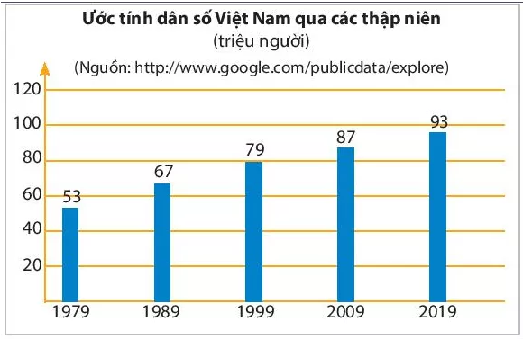

Dân số Việt Nam ước tính năm 2019 là

A. 93 triệu người; B. 93 triệu người;

C. 87 triệu người; D. 79 triệu người.

**Câu 2.** Biểu đồ sau đây cho biết tỉ lệ các loại bút một cửa hàng bán được trong một ngày:

Phát biểu nào sau đây **sai**?

A. Hình tròn trên được chia thành 4 hình quạt;

B. Số lượng bút bi xanh bán được chiếm 40%;

C. Số lượng bút chì bán được chiếm 25%;

D. Số lượng bút dạ quang bán được chiếm 5%.

**Câu 3.** Khẳng định nào sau đây không đúng?

A. Xác suất của một biến cố là một số nằm từ 0 đến 1;

B. Các biến cố có khả năng xảy ra bằng nhau thì có xác suất bằng nhau;

C. Biến cố có xác suất càng lớn càng dễ xảy ra;

D. Xác suất của biến cố chắc chắn bằng 0.

**Câu 4.** Cho các phát biểu sau:

 Biến cố có khả năng xảy ra cao hơn sẽ có xác suất lớn hơn;

 Xác suất xảy ra của mỗi kết quả là , trong đó n là số các kết quả có khả năng xảy ra bằng nhau của một trò chơi.

Chọn kết luận đúng:

A. Chỉ  đúng; B. Chỉ  đúng;

C. Cả  và  đều đúng; D. Cả  và  đều sai.

**Câu 5.** Cho hai tam giác  có . Khi đó,  bằng bao nhiêu?

A. 50°; B. 60°; C. 40°; D. 120°.

**Câu 6.** Cho  có ,  và . Sắp xếp các góc của  theo số đo giảm dần là

A. ; B. ; C. ; D. .

**Câu 7.** Cho hai tam giác  và có ; . Cần thêm điều kiện gì để  theo trường hợp góc – cạnh – góc?

A. ; B. ; C. ; D. .

**Câu 8.** Cho  có  cm. Khẳng định nào sau đây là đúng?

A.  cm; B.  cm;

C.  cm; D.  cm.

**II. PHẦN TỰ LUẬN *(8,0 điểm)***

**Bài 1. *(2,0 điểm)*** Cho các dãy dữ liệu sau:

i) Hoạt động giờ ra chơi của các bạn trong lớp 7A: đọc sách , chơi cờ vua, nhảy dây, đá cầu, đá bóng..

ii) Số trẻ được sinh ra trong 3 ngày đầu năm 2020 tại một bệnh viện địa phương: 14; 12; 11.

iii) Số bàn thắng của L.Messi ghi được từ năm 2016 đến 2018 lần lượt là 59; 54; 51

Hãy cho biết mỗi dãy dữ liệu trên thuộc loại nào?

b) Kết quả tìm hiểu về sở thích đối với phim hoạt hình của các học sinh lớp 7A được cho bởi thống kê sau:

|  |  |  |  |  |
| --- | --- | --- | --- | --- |
| Sở thích | Không thích | Không quan tâm | Thích | Rất thích |
| Số bạn nữ | 3 | 2 | 9 | 8 |

Dữ liệu trên có đại diện cho sở thích đối với phim hoạt hình của tất cả học sinh lớp 7A không?

**Bài 2. *(2,0 điểm)*** Một bình có  quả bóng có kích thước và khối lượng giống nhau, trong đó có  quả màu xanh,  quả màu vàng,  quả màu đỏ,  quả màu trắng và  quả màu đen. Lấy ra ngẫu nhiên  quả bóng từ bình. Xét các biến cố sau:

A: “Lấy được quả bóng màu vàng”.

B: “Lấy được quả bóng màu hồng”.

C: “Không lấy được quả bóng màu đỏ”.

D: “Không lấy được quả bóng màu tím”.

a) Trong các biến cố trên, hãy chỉ ra biến cố nào là biến cố chắc chắn, biến cố nào là biến cố không thể.

b) Tính xác suất của mỗi biến cố ngẫu nhiên có trong các biến cố đã cho.

**Bài 3. *(3,0 điểm)*** Cho tam giác  ba góc nhọn. Vẽ đoạn thẳng ;  sao cho  và  khác phía đối với đường thẳng . Vẽ đoạn thẳng  và  sao cho  và  khác phía đối với đường thẳng . Gọi  lần lượt là trung điểm của  và . Chứng minh:

a) .

b)  và .

c)  và .

**Bài 4. *(1,0 điểm)*** Quan sát biểu đồ dưới đây và trả lời các câu hỏi.

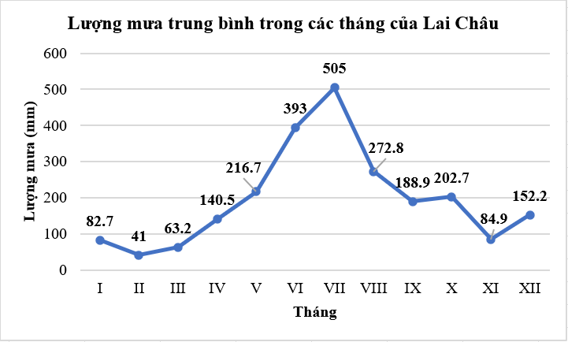

a) Biểu đồ biểu diễn thông tin gì?

b) Tháng nào có lượng mưa trung bình cao nhất? Tháng nào có lượng mưa trung bình thấp nhất?

−−−−−−−−− **HẾT** −−−−−−−−−−

**C. Đáp án và hướng dẫn giải đề kiểm tra giữa kì I**

**ĐÁP ÁN ĐỀ SỐ 10**

**I. Bảng đáp án trắc nghiệm**

|  |  |  |  |  |  |  |  |
| --- | --- | --- | --- | --- | --- | --- | --- |
| **1. A** | **2. C** | **3. D** | **4. C** | **5. B** | **6. B** | **7. B** | **8. C** |

**II. Hướng dẫn giải trắc nghiệm**

**Câu 1.**

**Đáp án đúng là: A**

Dân số Việt Nam ước tính năm 2019 là 93 triệu người

**Câu 2.**

**Đáp án đúng là: C**

Phương án A, B, D đúng.

Do số lượng bút chì bán được chiếm 30% nên phương án C sai.

Vậy ta chọn phương án C.

**Câu 3.**

**Đáp án đúng là: D**

Xác suất của biến cố chắc chắn bằng 1. Do đó phương án D là không đúng.

**Câu 4.**

**Đáp án đúng là: C**

⦁ Biến cố có khả năng xảy ra cao hơn sẽ có xác suất lớn hơn. Do đó phát biểu  đúng.

⦁ Khi tất cả các kết quả của một trò chơi hay phép thử nghiệm ngẫu nhiên đều có khả năng xảy ra bằng nhau thì xác suất xảy ra của mỗi kết quả đều là , trong đó n là số các kết quả. Do đó phát biểu  đúng.

Vậy ta chọn phương án C..

**Câu 5.**

**Đáp án đúng là: C**

Áp dụng định lí tổng ba góc trong một tam giác vào , ta có:









Do đó 

**Câu 6.**

**Đáp án đúng là: B**

Ta có  lần lượt là các góc đối diện của các cạnh .

Mà  (do ).

Suy ra  (quan hệ giữa cạnh và góc trong một tam giác).

Vậy các góc của  sắp xếp theo thứ tự giảm dần là: .

**Câu 7.**

**Đáp án đúng là: B**

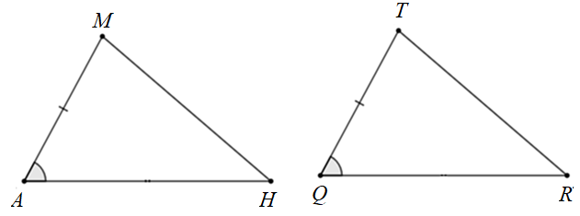

Hai tam giác  và  có ; .

Mà cạnh  kề hai góc  và ; cạnh  kề hai góc  và , tức là .

**Câu 8.**

**Đáp án đúng là: C**

Ta có  suy ra .

Do đó  cm.

**II. PHẦN TỰ LUẬN *(8,0 điểm)***

**Bài 1. *(2,0 điểm)***

a) Dãy i) không phải là dãy số liệu;

Dãy ii), iii) là dãy số liệu.

b) Theo bảng thống kê trên số học sinh nam không được khảo sát nên dữ liệu trên không đại diện được cho sở thích đối với môn bơi lội của tất cả học sinh lớp 7A

**Bài 2. *(2,0 điểm)***

a) Biến cố  là biến cố không thể, vì trong bình không có quả bóng nào màu hồng.

Biến cố  là biến cố chắc chắn, vì trong bình không có quả bóng nào màu tím nên không thể lấy được quả bóng màu tím.

b) Trong 5 quả bóng, chỉ có một quả bóng màu vàng nên xác suất của biến cố ngẫu nhiên  là .

Trong 5 quả bóng, chỉ có 1 quả bóng màu đỏ, nên còn lại 4 quả bóng không phải màu đỏ. Do đó xác suất của biến cố ngẫu nhiên  là .

**Bài 3. *(3,0 điểm)***

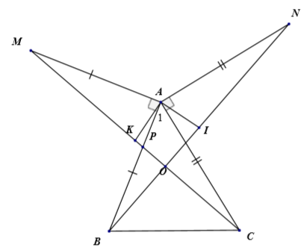

a) Vì  (giả thiết) nên ;  (giả thiết) nên 

Ta có ;

.

Do đó .

Xét  và  có:

 (giả thiết)

 (giả thiết)

 (chứng minh trên)

Do đó  (c.g.c).

b) Gọi  là giao điểm của  và ;  là giao điểm của  và .

Ta có  (vì  vuông tại )

Lại có  (chứng minh trên)

Suy ra  (hai góc tương ứng) hay 

Do đó  hay .

c) Ta có  lần lượt là trung điểm của .

Mà  (chứng minh trên) nên .

Xét  và  có:

 (chứng minh trên)

 (chứng minh trên)

 (chứng minh trên)

Do đó  (c.g.c)

Suy ra  (hai cạnh tương ứng) và  (hai góc tương ứng)

Mà  nên  hay .

**Bài 4. *(1,0 điểm)***

a) Biểu đồ biểu diễn lượng mưa trung bình (mm) ở Lai Châu trong các tháng.

b) Dựa vào biểu đồ ta thấy:

• Vào tháng VII, Lai Châu có lượng mưa trung bình cao nhất là 505 (mm).

• Vào tháng II, Lai Châu có lượng mưa trung bình thấp nhất là 41 (mm).